NOM :  Prénom :  Classe : 2nde BAC PRO | Module B.1  L’ALIMENTATION ÉCORESPONSABLE | PSE
Date : |  | Thématique B  L’individu responsable dans son environnement

Objectifs :
-Identifier les critères d’un comportement de consommateur écoresponsable.
-Analyser les causes et les conséquences du gaspillage alimentaire.
-Proposer des mesures de prévention individuelles et collectives pour limiter le gaspillage et la surconsommation.

Manger durable, ça veut dire quoi ? (3’43)
lienmini.fr/4188-33

Situation : Lucie et Jules, internes au LP, sont étonnés par la grande quantité de nourriture finissant à la poubelle après chaque repas. Membres du Conseil de Vie Lycéenne, ils proposent un projet pour lutter contre le gaspillage alimentaire à la restauration scolaire. Les possibilités évoquées sont un concours d’affiches sur ce thème élargi à la consommation responsable, une implication plus forte des élèves dans le choix des menus, des poubelles supplémentaires pour le tri des aliments (pain notamment) et enfin une pesée des déchets alimentaires pendant 6 mois afin de voir si le projet et difficulté à mobiliser tous les élèves.

Analyser la situation

1- Surligner dans la situation le problème que Lucie et Jules soulèvent.

2- Définir le projet de Lucie et Jules.

Lutter contre le gaspillage alimentaire à la restauration scolaire

3- Analyser le projet.

Contraintes | Possibilités
-Coût  -Mobiliser tous les élèves | -Concours d’affiches  -Implication des élèves dans le choix des menus  -Poubelles pour le tri alimentaire et la pesée des déchets

4- Citer un avantage et un inconvénient pour chaque possibilité.

 | Affiches | Menus | Poubelles et pesée des déchets
Avantage | -Travail d’équipe  – Peu coûteux | – Responsabilisation des  élèves dans le choix | – Sensibilise tous les  élèves au problème
Inconvénient | – Organisation :  temps, matériel, salle | – Coût élevé | – Travail supplémentaire  pour les agents

Mobiliser les connaissances utiles

Activité 1 : La consommation écoresponsable
Document n°1 : La consommation écoresponsable
Document n°2 : Un produit écoresponsable

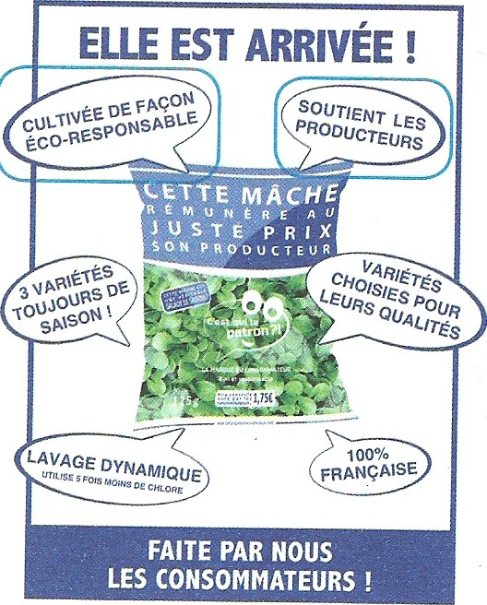
Être écoresponsable, c’est consommer des produits dont l’impact environnemental est réduit et qui garantissent aux producteurs des revenus et des conditions de travail décents (dimensions sociale et éthique).
C’est en réalité avoir le souci du développement durable.
Concrètement, il s’agit de consommer des produits de saison, de privilégier les produits locaux et les circuits courts, de favoriser les produits biologiques exempts de produits chimiques et de pesticides de synthèse.
Une attitude écoresponsable, c’est aussi moins gaspiller et mieux jeter en triant ses déchets.

5- Relever dans le Document n°1, deux facteurs qui définissent une
consommation écoresponsable.

– Impact environnemental faible
– Revenus et conditions de travail décents pour les producteurs

6- Souligner, dans le Document n°1, les actions favorables à une alimentation écoresponsable.

7- Entourer, dans le Document n°2, deux paramètres appartenant à la dimension sociale et éthique.
Document n°3 : Circuit court et saisonnalité

Les AMAP (associations pour le maintien de l’agriculture paysanne), les ventes des producteurs
au marché ou dans certains magasins de producteurs sont des courts où il y a au maximum un
seul intermédiaire entre producteur et consommateur.

Ces circuits ont un impact favorable sur la nature car les produits proposés respectent la
saisonnalité.

Les fruits et légumes vendus hors saison viennent souvent de très loin (gros impact écologique),
sont le plus souvent produits sous serre chauffée, sont moins bons et ont une haute teneur en
pesticides.
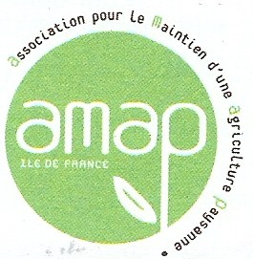

8- Justifier, en quoi acheter des produits dans une AMAP est un mode de consommation écoresponsable.

Acheter des produits dans une AMAP permet de respecter la saisonnalité, permet d’aider financièrement les producteurs de la région.

9- Surligner, dans le Document n°3, pourquoi manger des fruits et légumes hors saison n’est pas écoresponsable.
Document n°4 : Agriculture biologique et agriculture raisonnée

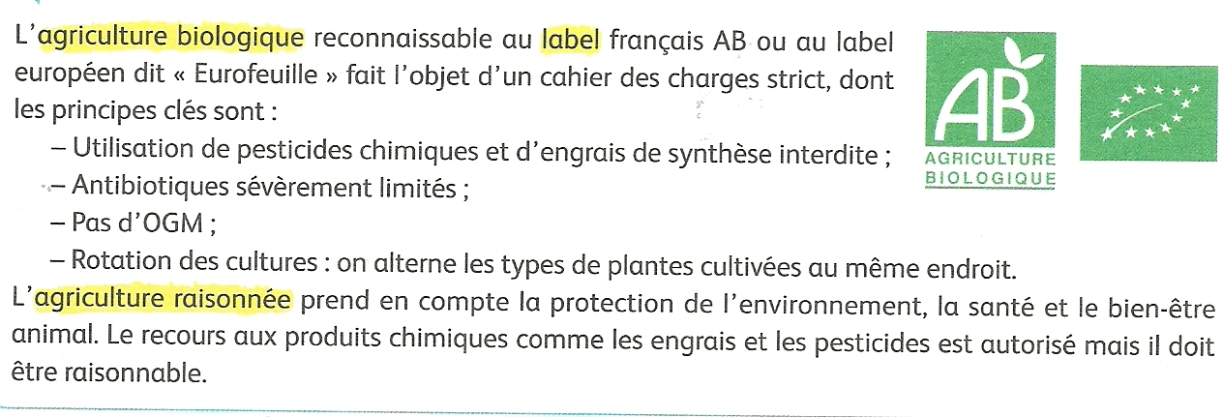

10- Expliquer, pourquoi acheter des produits issus de l’agriculture biologique ou raisonnée constitue un comportement écoresponsable.

Ces produits sont obtenus avec le souci de limiter l’impact écologique lié à leur production et avec un minimum de pesticides et de produits de synthèse.

11- Indiquer à l’aide du Document n°4, comment on peut identifier un produit issu de l’agriculture biologique française.
Il porte un label agriculture biologique.
Document n°6 : Un produit équitable

Document n°5 : Le commerce équitable

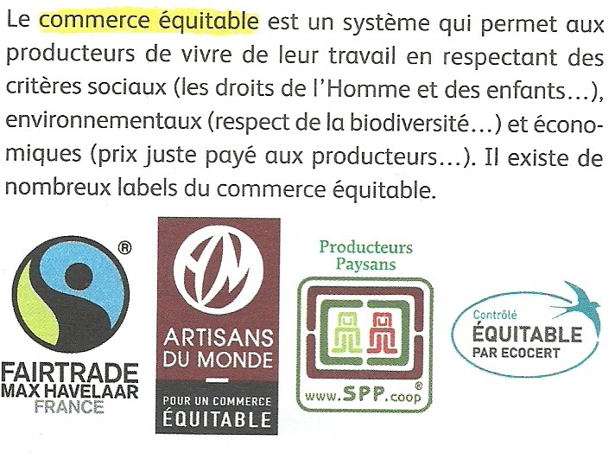

12- Relever les trois critères à respecter afin d’adhérer au commerce équitable.
– Critères sociaux
– Critères environnementaux
– Critères économiques

13- Entourer dans le Document n°6, le label du commerce équitable

14- Indiquer en quoi acheter le chocolat du Document n°6 est écoresponsable.

Il est issu du commerce équitable donc cela permet de il redynamiser une région au niveau économique et il est issu de l’agriculture biologique

Document n°7 : Le recyclage des déchets

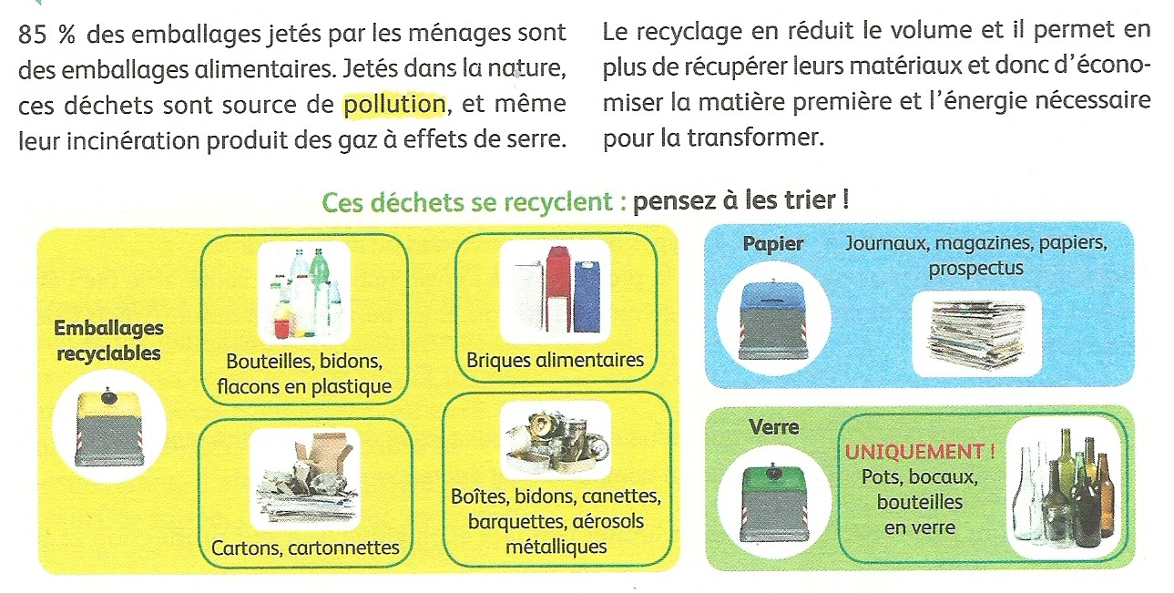

Document n°8 : Le développement durable

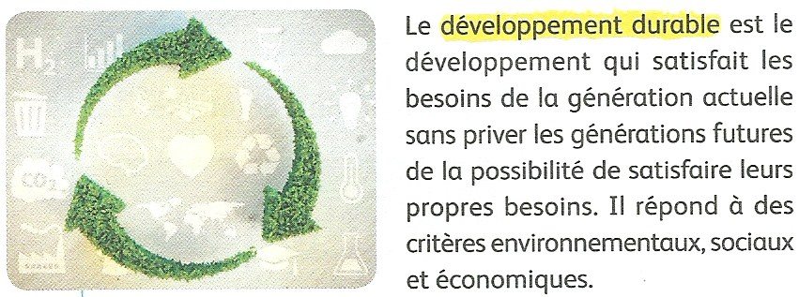
15- Indiquer l’origine des déchets recyclables entourés dans le Document n°7.

Déchets recyclables issus de l’alimentation

16- Expliquer pourquoi recycler les déchets participe au développement durable.

Le recyclage permet d’économiser de la matière et l’énergie nécessaire pour la transformer.
Il préserve ainsi ces ressources naturelles et énergétiques pour les générations futures

